**Конкурс «ПРИЗНАНИЕ»**

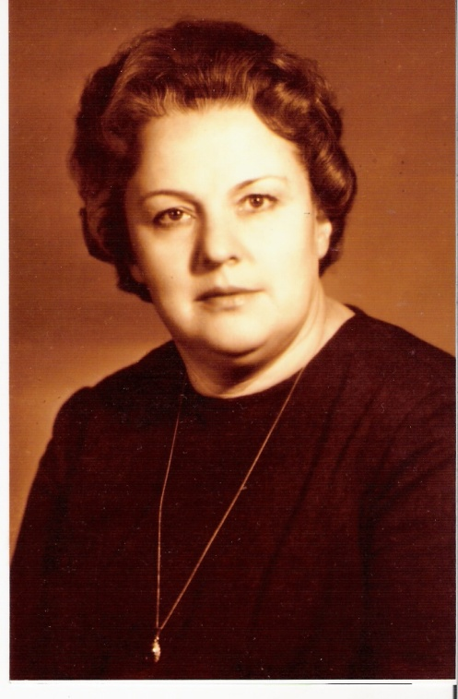В 2010 год – ГОД УЧИТЕЛЯ – отмечала свой юбилей директор нашей школы Зоя Евгеньевна Куликова.

«Школа Куликовой»- так называли нашу школу № 117. За успехи в обучении и воспитании учащихся школа была награждена переходящим Красным Знаменем Орджоникидзевского районного совета народных депутатов. Знамя было вручено школе на вечное хранение. З.Е.Куликова - «Отличник народного просвещения», «Отличник просвещения СССР», награждена орденом Трудового Красного Знамени и орденом Ленина, 2 медалями к 100-летию со дня рождения В.И.Ленина и "За долголетний добросовестный труд".

В этом году за заслуги перед Российским образованием Зоя Евгеньевна была выдвинута на конкурс «ПРИЗНАНИЕ». Мы были очень рады, что Зоя Евгеньевна стала лауреатом этого конкурса.

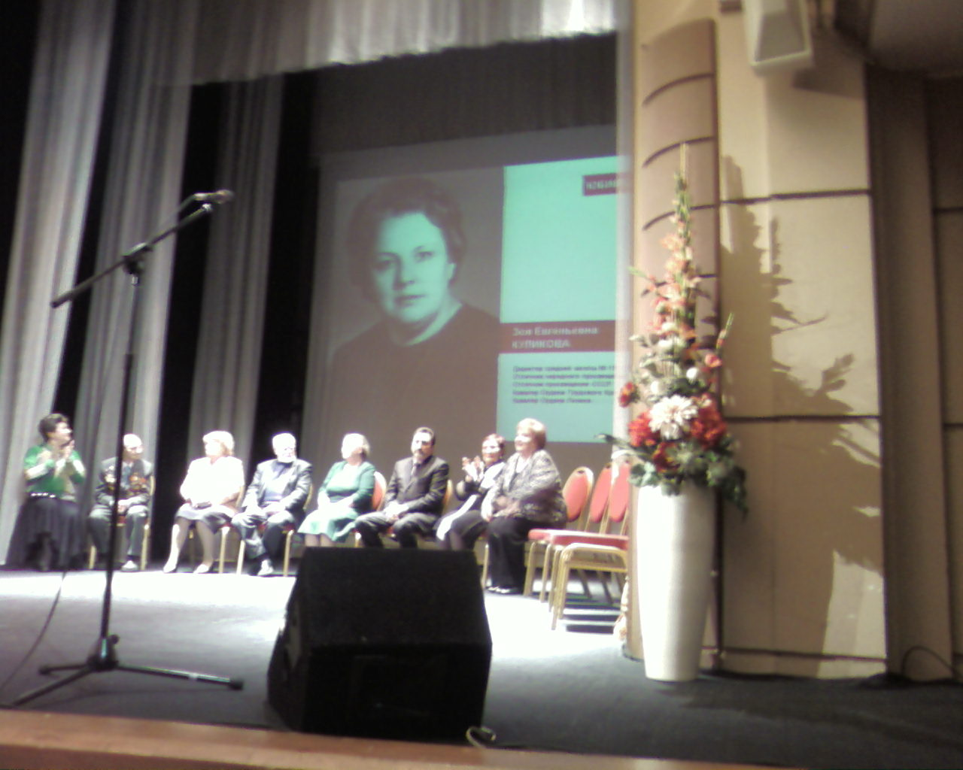

С таким событием в жизни Зои Евгеньевны пришли поздравить ученики и учителя нашей школы.

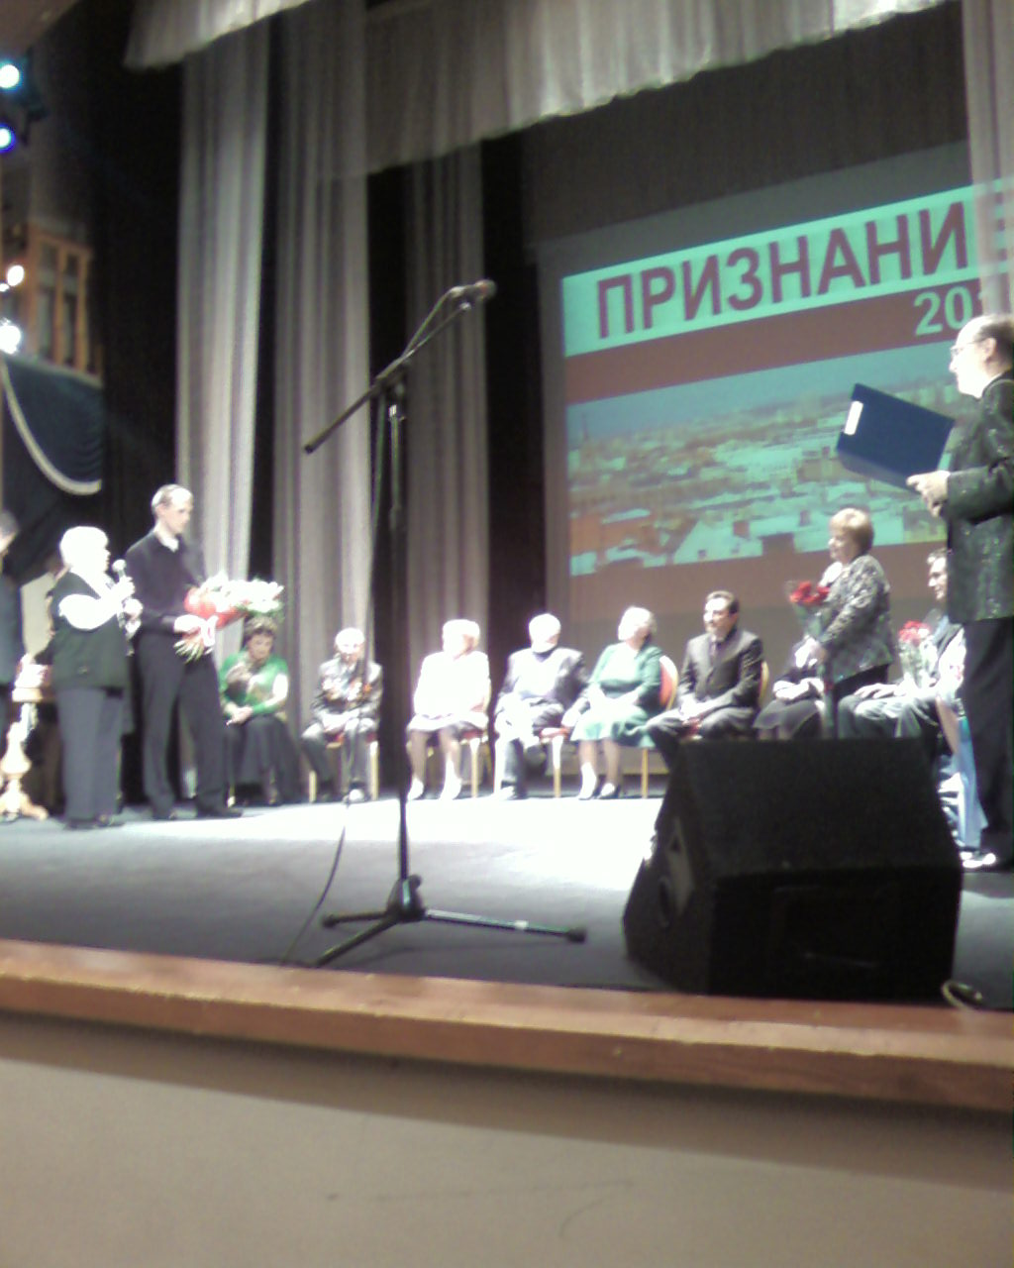

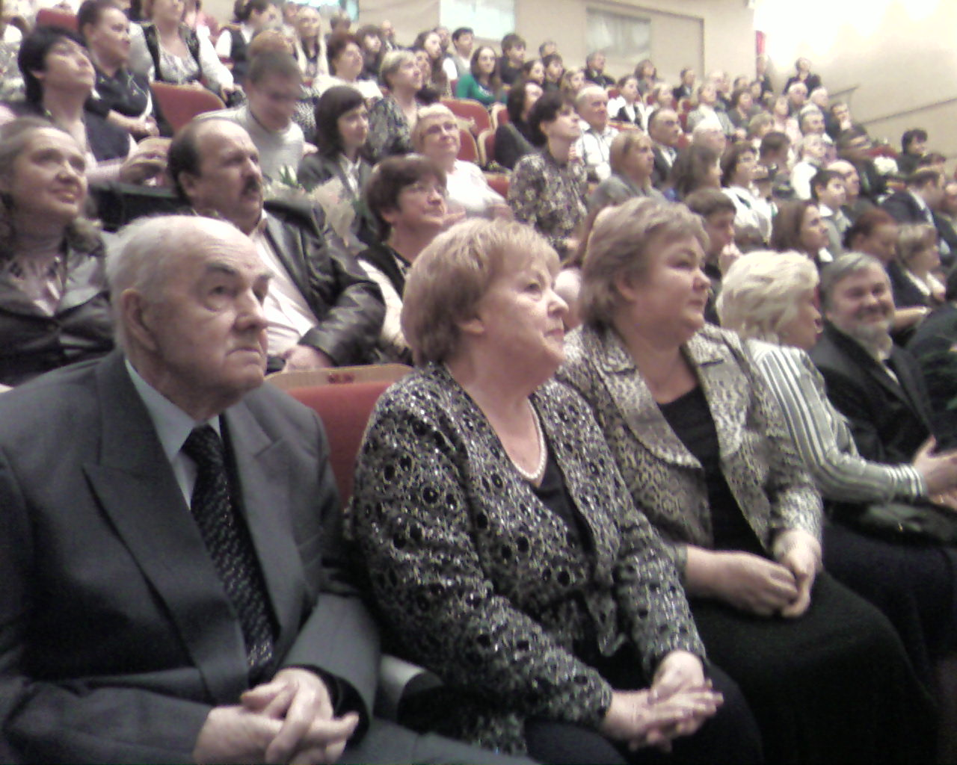

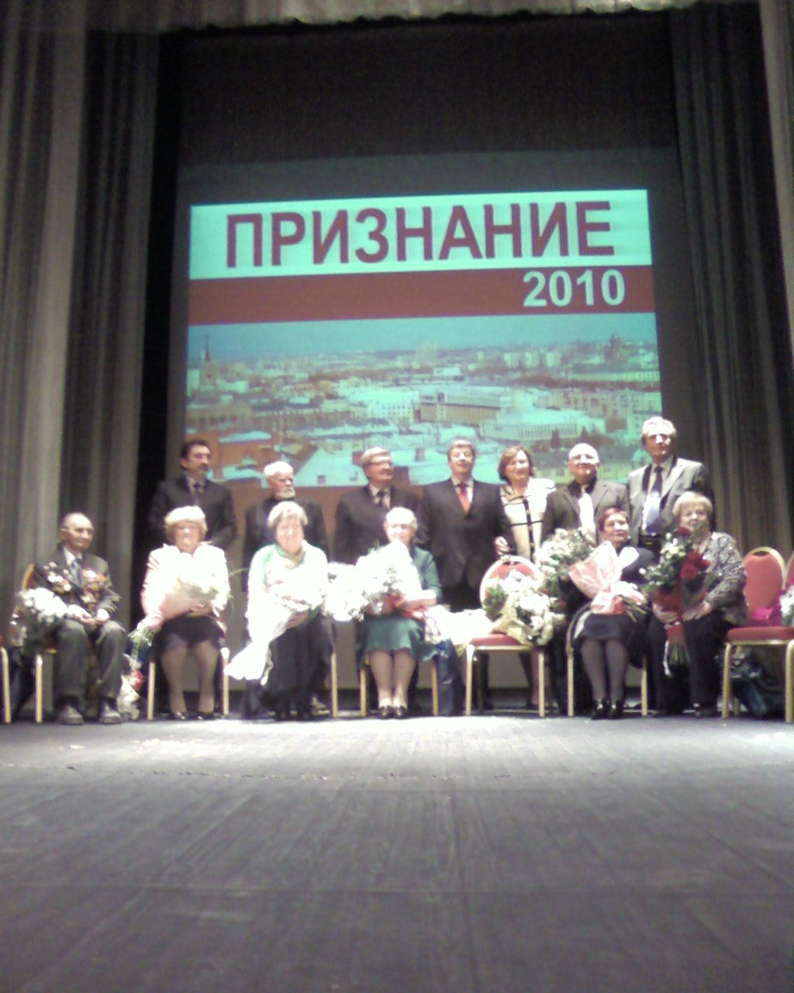

Весь педагогический коллектив школы поздравляет Зою Евгеньевну с «ПРИЗНАНИЕМ» на уровне города и желает нашей любимой Зое Евгеньевне крепкого здоровья, семейного благополучия.

